Министерство образования Республики Беларусь

Учреждение образования

БЕЛОРУССКИЙ ГОСУДАРСТВЕННЫЙ УНИВЕРСИТЕТ

ИНФОРМАТИКИ И РАДИОЭЛЕКТРОНИКИ

Факультет компьютерных систем и сетей

Кафедра электронных вычислительных средств

**СИСТЕМЫ ОБРАБОТКИ МЕДИАДАННЫХ**

Лабораторная работа № 2

Основы интерполяции изображений

Вариант № 14

группа № 850702

| Выполнил: | Турко В.Д. |
| --- | --- |
| Проверил | Рыбенков Е.В. |

Минск 2021

**1 ЦЕЛЬ РАБОТЫ**

Научиться изменять размеры и выполнять поворот цифровых изображений в MATLAB.

**2 ЗАДАНИЕ**

1. Загрузить изображение.
2. Повернуть изображение на произвольный угол.
3. Увеличить изображение в 2 раза
4. Вывести изображения на экран.

**3 ХОД РАБОТЫ**

В данной лабораторной работе я использую язык программирования Python (v3.9).

После загрузки изображения получим массив с размерностью 3:

name = 'kodim14'  
img = cv.imread('test_images/' + name + '.png')

Для нормализации использовалась встроенная в см2 функция:

normalized = cv.normalize(img.astype('float'), None, 0.0, 1.0, cv.NORM_MINMAX)

Для поворота и увеличения изображения использовались следующие функции:

def rotate_image(image, angle):

h, w, c = image.shape

output = np.zeros((h, w, c))

center_height = round(h / 2)

center_width = round(w / 2)

angle = math.radians(angle)

cosine = math.cos(angle)

sine = math.sin(angle)

for i in range(h):

for j in range(w):

y = h-1-i-center_height

x = w-1-j-center_width

new_y = round(-x*sine+y*cosine)

new_x = round(x*cosine+y*sine)

new_y = center_height-new_y

new_x = center_width-new_x

if 0 <= new_x < w and 0 <= new_y < h and new_x >= 0 and new_y >= 0:

output[new_y, new_x, :] = image[i, j, :]

return output

def enlarge2(image):

h, w, c = image.shape

new_x = w * 2 - 1

new_y = h * 2 - 1

image_y = np.zeros((new_y, w, c))

for i in range(h - 1):

image_y[i * 2, :, :] = image[i, :, :]

image_y[i * 2 + 1, :, :] = (image[i, :, :] + image[i + 1, :, :]) / 2

image_y[new_y - 1] = image[h - 1]

result = np.zeros((new_y, new_x, c))

for j in range(w - 1):

result[:, j * 2, :] = image_y[:, j, :]

result[:, j * 2 + 1, :] = (image_y[:, j, :] + image_y[:, j + 1, :]) / 2

return result

Вывод на экран:

plt.subplot(1, 3, 1)  
plt.imshow(img)  
plt.subplot(1, 3, 2)  
plt.imshow(rotated)  
plt.subplot(1, 3, 3)  
plt.imshow(doubled)  
plt.show()

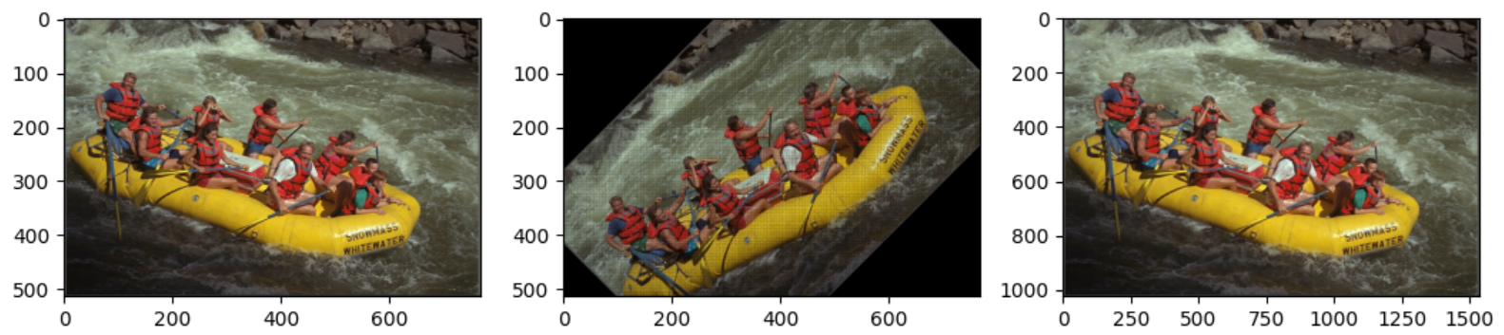

**4 ВЫВОД:**

В данной лабораторной работе я научился читать, выводить цифровое изображение, реализовал поворот изображения на произвольный угол и увеличение изображения с помощью билинейной интерполяции.